中国美術学院で日本人初の書道学部の博士号を習得！
２０００年、佐賀県日中友好協会の中国留学支援活動で、中国杭州市にある中国美術学院―中国の数ある美術学院の中でも、北京の中央美術学院と双璧をなす美術学院―に留学されました野田 悟さんが、日本人として初の『書道学部博士号』を習得されました。

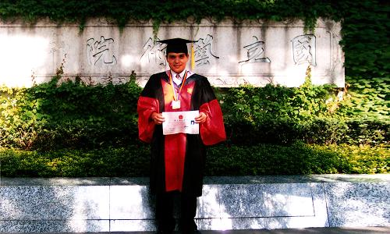
２０００年から２年間の進修生、３年間の進士課程、４年間の博士課程を修了され、今年度３２名の博士修了生の中から５名の優秀博士論文の中に選ばれ、更に６月２５日の卒業式において、初の外国人による大学院生代表挨拶の栄誉を任されました。

※野田 悟さん、晴れの卒業記念撮影
日中の書道研究の中でも印学（文献学分野）の研究が少ないことに着目され、『吾術とその＜学古編＞の研究』を論文のテーマに選ばれました。
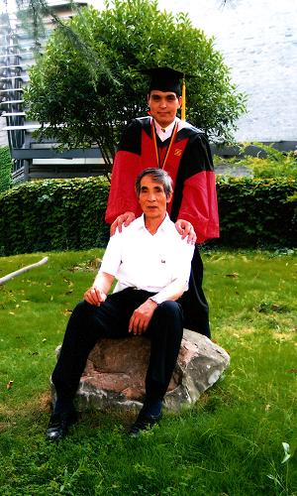
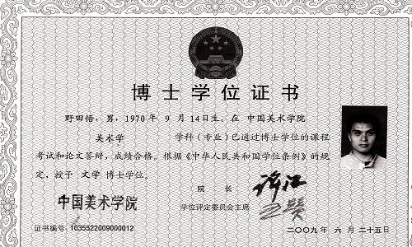
※博士学位証書
『私は、この論文の研究に、現地考察、様々な文献収集に困難を伴いましたが、多くの方の手助けによりたくさんの新発見をすることができました。
今改めて思うことに、１０年前の鳥井さん、唐さんとの出会いから道が開けていくことが出来たと思います。
書面にて感謝を兼ね、中国美術学院博士課程を無事修了したことを報告申し上げます。』
－野田 悟

※喜びのお父さんと記念撮影

- 佐賀県日中友好協会といたしましても、これから中国留学を希望している若い人たちの大きな励みとなり、大変喜ばしく名誉なことだと思っています。
野田さん『ご卒業おめでとうございます！』

